九子棋

# 規則

第一階段

(1) 兩人輪流放置棋子到棋盤空交點上，每次一子。

(2) 若一方有三子在同一直線上做成磨（Mill），就可任意吃掉對方一個棋子，但不能吃掉對方磨中的棋子，除非別無選擇。

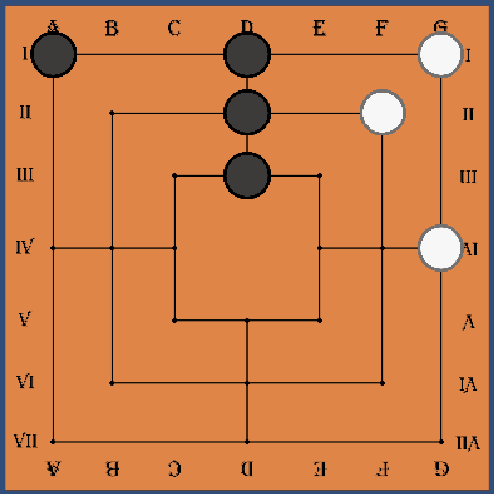

Mill

(3) 若在一次放置棋子而做出兩個磨，也只能吃掉對方一個棋子。

(4) 放完棋子後，就進入第二階段。

第二階段

(1) 當一方放置完最後一個棋子，另一方開始移動棋子到相鄰空交點上。然後二人輪流移動棋子。

(2) 若一方將棋子移到空點上做成磨，就可任意吃掉對方一個棋子，但不能吃掉對方磨中的棋子，除非別無選擇。

(3) 若在一次移動中做出兩個磨，也只能吃掉對方一個棋子。

(4) 若能將對方棋子困著致不能移動或將對方棋子吃剩兩個，便是勝利者。

通常在第一階段完結時都不會分出勝負，而在第二階段當一方只剩下三個棋子時，有些玩法是容許其棋子移動到任何空交點上，不過大家要事先約定。

參考自：<https://www.alumni.cuhk.edu.hk/aaaus/news/2018Dec/Games%20KT%20Dec1.htm>

開發日誌：

2024.04.06 需要加入規則，不能吃掉對方磨中的棋子，除非別無選擇。

~~2024.04.06 需要加入規則，當一方只剩下三個棋子時，容許其棋子移動到任何空交點上。~~

2024.04.07 完成當一方只剩下三個棋子時，容許其棋子移動到任何空交點上。